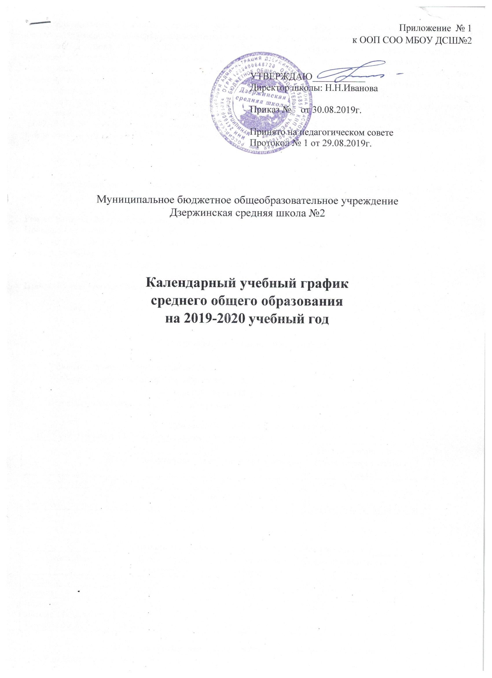

Приложение № 1
к ООП СОО МБОУ ДСШ№2

УТВЕРЖДАЮ___________
Директор школы: Н.Н.Иванова

Приказ № от 30.08.2019г.

Принято на педагогическом совете
Протокол № 1 от 29.08.2019г.

Муниципальное бюджетное общеобразовательное учреждение
Дзержинская средняя школа №2

Календарный учебный график
среднего общего образования
на 2019-2020 учебный год

Календарный учебный график основного общего образования является документом, регламентирующим организацию образовательного процесса. Календарный учебный график МБОУ ДСШ №2 составлен на основе ч. 1 ст. 41 ФЗ от 29.12.2012 №273-ФЗ «Об образовании в Российской Федерации», согласно которой охрана здоровья обучающихся включает в себя определение оптимальной учебной, внеучебной нагрузки, режима учебных занятий и продолжительности каникул. В процессе освоения общеобразовательных программ обучающимся предоставляются каникулы. В соответствии с приказом Минобразования РФ от 9 марта 2004 г. №1312 «Об утверждении федерального базисного учебного плана и примерных учебных планов для образовательных учреждений Российской Федерации, реализующих программы общего образования» (нормативный срок освоения), требованиями СанПин 2.4.2.2821-10 от 29.12.2010г. №189, Производственного календаря на 2019,2020 года с праздничными и выходными днями, составленного согласно ст. 112 ТК РФ (в ред. от 23.04.2012 N 35-ФЗ)

Календарный учебный график является приложением к ООП СОО МБОУ Дзержинская средняя школа №2.

Режим работы образовательного учреждения:
Понедельник-пятница с 8.00 до 19.00.
Суббота: с 8.00 до 13.00 в соответствии с нормами трудового законодательства.

Начало учебных занятий: 8.30.
Окончание учебных занятий: 10-11 классы от 15.00 до 16.00.
Продолжительность уроков:

Во 10-11 классах – 45 минут.

- Начало и окончание учебного года

Учебный год начинается 2 сентября 2019 года.
Учебный год заканчивается: 10 класс 29 мая 2020года
11 классы 22 мая 2020 года.
Продолжительность учебного года для учащихся 10-11 классы – 34 недели (10 класс 35 неделя –военно-полевые сборы).
- Продолжительность учебных полугодий
- Учебный год в 10-11 классах делится на полугодия
 |  | Дата |  | Продолжительность
 | Начала полугодия |  | Окончания полугодия | (количество учебных
 |  |  |  | недель)
1-ое полугодие | 02.09.19 г. |  | 27.12.19 г. | 16 недель
2-ое полугодие | 13.01.20 г. |  | 22.05.20 г.(11кл)  29.05.2020г (10кл) | 18 недель (19недель 10кл)

- Продолжительность каникул в 2019 – 2020 учебном году
Каникулы | Дата начала | Дата окончания | Продолжительность
 | каникул | каникул | в днях
Осенние | 26.10.19г. | 02.11.19 г. | 8 дней
Зимние | 28.12.19 г. | 11.01.20 г | 14 дней
Весенние | 21.03.20 г. | 28.03.20 г. | 8 дней
Летние 11класс | 25.05.20г
Летние 10 класс | 01.06.20г | 31.08.20г | 88дней
ӀV. Регламентирование образовательного процесса на неделю
Продолжительность учебной недели:
10-11 классы занимаются по 6-дневной учебной неделе.
- Регламентирование образовательного процесса на день
Занятия ведутся в одну смену
 | 10а | 11а
1полугодие | I | I
2полугодие | I | I

Продолжительность перемен: две большие перемены по 20 минут, остальные перемены по 10-15 минут.
Образовательная недельная нагрузка равномерно распределяется в течение учебной недели, при этом объем максимальной допустимой нагрузки в течение дня составляет:
Понедельник –пятница -7 уроков
Суббота -2 урока;

Общая учебная нагрузка дневной учебной недели составляет 37 академических часов.

- Расписание звонков

Расписание звонков для 10-11 классов
№ урока | 1 смена
 | урок | перемена
1. | 8.30–9.15 | 10 минут
2 | 9.25-10.10 | 20 минут
3 | 10.30-11.15 | 20 минут
4 | 11.35-12.20 | 15 минут
5 | 12.30-13.15 | 10минут
6 | 13.25-14.10 | 5минут
7 | 14.15-15.00

- Количество классов-комплектов в каждой
параллели и количество учащихся
Класс | Количество классов комплектов | Количество учащихся
10 класс | 1 | 16
11 класс | 1 | 20

- Проведение промежуточной аттестации
Промежуточная аттестация проводится в конце учебного года без прекращения общеобразовательного процесса с 15 апреля по 20 мая 2020 года в 10-11 классах по всем предметам в форме
Наименование учебного предмета | класс | Форма промежуточной аттестации
Русский язык | 10-11 | Контрольная работа (тест, диагностическая работа в формате ЕГЭ)
Литература | 10-11 | Контрольная работа (тест, диагностическая работа в формате ЕГЭ, творческий зачет)
Иностранный язык | 10-11 | Контрольная работа (тест, аудирование, работа с текстом без словаря)
Математика | 10-11 | Контрольная работа (тест, диагностическая работа в формате ЕГЭ)
История | 10-11 | Контрольная работа (тест, диагностическая работа в формате ЕГЭ)
Обществознание (включая экономику и право) | 10-11 | Контрольная работа (тест, диагностическая работа в формате ЕГЭ)
География | 10-11 | Контрольная работа (тест, диагностическая работа в формате ЕГЭ)
Биология | 10-11 | Устный зачет по теоретической части курса
Физика | 10-11 | Устный зачет по основным понятиям и формулам курса, решение задач
Химия | 10-11 | Контрольная работа (тест)
Физическая культура | 10-11 | Сдача нормативов
Технология | 10-11 | Защита презентации
Информатика и ИКТ | 10-11 | Защита презентации
Мировая художественная культура | 10-11 | Контрольная работа (тест)
ОБЖ | 10-11 | Защита презентации
Астрономия | 11 | Устный зачет
Формой проведения промежуточной аттестации по учебным предметам, преподаваемым за счет части учебного плана, формируемой участниками образовательных отношений для 5-8 классов, краевого (национально-регионального) компонента и компонента образовательного учреждения для 9-11 классов является годовая отметка.

Количество тематических, проверочных, диагностических и итоговых работ установлено по каждому предмету в соответствии с рабочей программой.
Неудовлетворительные результаты промежуточной аттестации по одному или нескольким учебным предметам, курсам, дисциплинам образовательной программы или непрохождение промежуточной аттестации при отсутствии уважительных причин в 10-м классе признаются академической задолженностью.
Обучающиеся обязаны ликвидировать академическую задолженность.
Обучающиеся 10 класса, имеющие академическую задолженность, вправе пройти промежуточную аттестацию по соответствующим учебному предмету, курсу, дисциплине не более двух раз в полугодие в пределах одного года с момента образования академической задолженности. В указанный период не включаются время болезни обучающегося.

Государственная итоговая аттестация
Государственная итоговая аттестация обучающихся 11 классов проводится за рамками учебного года в мае-июне 2020 года. Сроки проведения государственной итоговой аттестации устанавливаются Министерством просвещения РФ.

Сроки поведения торжественного мероприятия «Последний звонок» в 11 классах – не позднее 25 мая 2020 года

Сроки поведения выпускных вечеров, обучающихся 11 классов не ранее 22 июня 2020 года, с учётом невозможности проведения выпускных вечеров в День памяти и скорби 22 июня 2020 года.

Приложение к календарному графику среднего общего образования

 |  | Дата |  | Продолжительность
 | Начала полугодия |  | Окончания полугодия | (количество учебных
 |  |  |  | недель)
1-ое полугодие | 02.09.19 г. |  | 27.12.19 г. | 16 недель
2-ое полугодие | 13.01.20 г. |  | 22.05.20 г.(11кл)  29.05.2020г (10кл) | 17 недель (18недель 10кл)
24.02.20г переносим на 29.02.20г.(расписание понедельника)
09.03.20г. переносим на 14.03.20г (расписание понедельника)

27.05.20г.(среда) учимся по расписанию понедельника за 04.05.20г.
28.05.20г. (четверг) учимся по расписанию понедельника за 11.05.20г.
Для 11 класса считать учебными следующие дни:
04.04.20г (расписание понедельника);
11.04.20г. (расписание вторника);
18.04.20г. (расписание понедельника);
25.04.20г. ((расписание понедельника);
16.05.20г. (расписание пятницы), т.к в этом классе учебный год заканчивается 22.05.20г.

